事项编码：010075000400266820713331001

往来港澳通行证服务指南

市公安局

往来港澳通行证服务指南
一、适用范围
涉及的内容：本指南适用于内地居民申请往来港澳通行证。
服务对象：个人
二、事项审查类型
前审后批
三、国家法律依据
中华人民共和国出境入境管理法 中华人民共和国第十一届全国人民代表大会常务委员会 2013-07-01
第十条 中国公民往来内地与香港特别行政区、澳门特别行政区，中国公民往来大陆与台湾地区，应当依法申请办理通行证件，并遵守本法有关规定。具体管理办法由国务院规定。
中国公民因私事往来香港地区或者澳门地区的暂行管理办法 国务院 1986-12-25
第三条 内地公民因私事前往香港、澳门，凭我国公安机关签发的前往港澳通行证或者往来港澳通行证从指定的口岸通行；返回内地也可以从其他对外开放的口岸通行。指定的口岸：往香港是深圳，往澳门是拱北。
第六条 内地公民因私事前往香港、澳门，须向户口所在地的市、县公安局出入境管理部门提出申请。
四、省级法律依据
无
五、市级法律依据

六、县级规定

七、受理机构
台州市公安局出入境管理局
八、决定机构
台州市公安局出入境管理局
九、数量限制
无数量限制

十、受理条件
(一)内地居民可单独申请往来港澳通行证； (二)内地居民可同时申请往来港澳通行证和签注。
十一、禁止性要求
申请人有下列情形之一的，不予批准签发往来港澳通行证和签注：
(一)有法定不准出境情形的；
(二)不符合申请条件的；
(三)在申请过程中弄虚作假的。
十二、申请材料目录

材料名称 | 材料形式 | 必要性及描述 | 备注
（一）申请往来港澳通行证所需材料：1、中国公民出入境证件申请表 | 纸质或电子 | 必要 | 通过数据共享获得
身份证件（如居民身份证、临时居民身份证、户口簿、军官证、士兵证、武警警官证） | 原件扫描件 | 必要 | 1.居民身份证在申领、换领、补发期间的，可提交临时居民身份证；  2.申请人未满16周岁且未申领居民身份证的，提交户口簿；  3.现役的人民解放军军人或人民武装警察提交军官证、士兵证或者武警警官证。
符合《出入境证件相片照相指引》标准的近期正面免冠白底40*30mm彩色照片1张。 | 电子 | 必要 | 已办理身份证的可通过内部数据共享获得。
原往来港澳通行证（申请换发往来港澳通行证的换发） | 原件扫描件 | 非必要(换发往来港澳通行证的需提交原证件)
监护证明材料（申请人未满16周岁的提交） | 系统自动获取，如数据不全则需申请者提交 | 非必要 | 如《出生医学证明》、户口簿、监护关系公证书等
监护人身份证件（申请人未满16周岁的提交） | 原件扫描件 | 非必要
陪同委托书及陪同人的身份证件（申请人未满16周岁，其监护人委托他人陪同申请的提交） | 纸质或电子 | 非必要
同意办理出入境证件的函（申请人系登记备案的国家工作人员、现役军人的提交） | 纸质或电子 | 非必要(非必要) | 须加盖单位公章及领导签名
外省籍居民申办手续与户籍地一致 | 纸质或电子 | 必要 | 以户籍地手续为准
境外人员临时住宿登记信息（定居国外的中国公民申请的提交） | 系统自动获取，无需申请者提交 | 非必要(非必要)

十三、申请接收
申请方式：网上申请,现场窗口申请
办理地点: 台州市人民政府行政服务中心（台州市开发大道692号广达嘉苑3号楼）二楼C11-C14窗口;
十四、对外公布的办理程序描述
环节 | 办理时限 | 办理人员 | 审批标准 | 办理结果
申请 | 申请人向登记（发照）机关窗口提交申请材料，或在浙江政务服务网、“浙里办”APP进行网上申报。
受理 | 2个工作日 | 各地市具体行使单位具体办理人员 | 对申请材料进行初步审核，申请材料齐全且符合法定情形的，应当当场受理，并现场采集指纹、相片和签字。对申请材料不齐全应当一次告知申请人需要补正的全部内容。不符合法定情形的，不予受理。 | 1.材料齐全符合法定情形的出具《受理申请回执单》； 2.材料不齐全，出具《补正告知书》；  3.不符合法定情形的，出具《不予受理通知书》。
审核审批 | 3个工作日 | 各地市具体行使单位具体办理人员 | 审查提交材料是否齐全、是否符合法定形式，核查相关管理信息库，核实有无法定不准出境等情形，审查有报警事件的转调查。 | 对符合签发规范的，转制证签发；对不符合签发规范的，出具《不予批准决定书》
制证签发 | 2个工作日 | 各地市具体行使单位具体办理人员 | 再次核查相关管理信息库，通过核查的制作签发出入境证件，不通过的退回审核审批环节。
送达 | EMS工作人员省内2日送达

十五、办理方式
现场窗口办理
十六、办结时限
法定期限：30工作日
承诺期限：7工作日
时限说明：省内居民申请往来港澳通行证，在7个工作日内签发;
十七、收费依据及标准
收费项目名称 | 收费标准 | 减免说明
往来港澳通行证 | 60元/证

十八、审批结果名称
出证办结
十九、结果送达
自作出决定之日起2个工作日内送达
送达方式：当场送达,快递送达
二十、行政相对人权利和义务
（一）依据《中华人民共和国行政许可法》、《中华人民共和国出境入境管理法》、《中国公民因私事往来香港地区或者澳门地区的暂行管理办法》等法律法规，申请人依法享有以下权利：
1、符合法定条件、标准的，申请人有依法申请往来港澳通行证和签注的权利；
2、申请人对公安机关出入境管理部门实施行政许可，享有陈述、申辩的权利；
3、申请人认为符合申请条件，公安机关出入境管理部门没有依法办理的，可以申请行政复议或者提起行政诉讼。
（二）依据《中华人民共和国行政许可法》、《中华人民共和国出境入境管理法》、《中国公民因私事往来香港地区或者澳门地区的暂行管理办法》等法律、法规、规范性文件，申请人依法履行以下义务：
1、申请人应当如实向公安机关出入境管理部门提交有关材料和反映真实情况，并对其申请材料内容的真实性负责；
2、申请人须在往来港澳通行证和签注有效期内使用。
二十一、咨询途径
咨询电话：0576-88212297
二十二、监督投诉渠道
监督投诉电话：0576-12345、0576-88212219或12345投诉热线
网上投诉：http://zxts.zjzwfw.gov.cn
二十三、受理地点和时间
受理地点：台州市人民政府行政服务中心（台州市开发大道692号广达嘉苑3号楼）二楼C11-C14窗口
受理接待时间：工作日 夏季：上午8：30—12：00，下午2:00—5:00；冬季：上午8：30—12：00，下午1:30—4:30

二十四、办理进程和结果公开查询
咨询电话：0576-88212297
网上查询：bsjd.zjzwfw.gov.cn
二十五、办事者到办事现场次数
1次
次数说明：需现场采集申请人本人相片、个人签名、留存或者核验指纹。

附录1 往来港澳通行证流程图
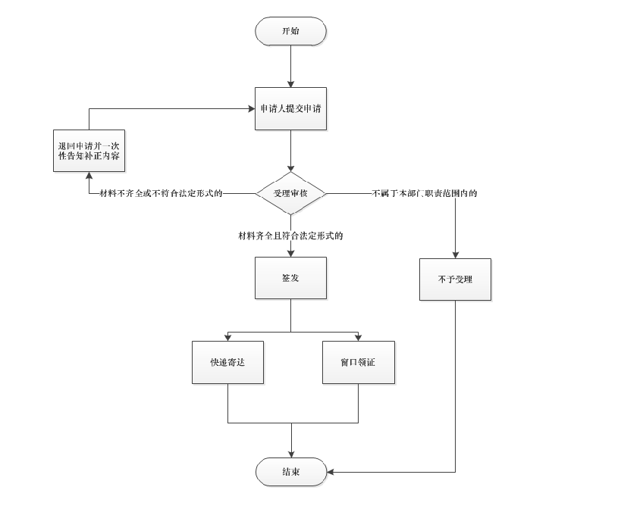

附录2 相关申请材料示范文本
材料空白表、示例表，请在“申请材料”中单独下载打印

附录3 常见问题解答
1、问题：
内地居民可以单独申请往来港澳通行证但不申请签注吗？
解答：内地居民可按需单独申领往来港澳通行证，无须同时申请签注。但实际前往港澳地区时，须办妥有效往来港澳通行证及赴港澳签注。
2、问题：
内地居民所持往来港澳通行证在香港或者澳门遗失或者损毁，怎样返回内地？
解答：可通过香港或者澳门中国旅行社向深圳签证办或者珠海签证办申请一次有效出入境通行证返回内地。
3、问题：
身份证明
解答：身份证明是指： 1、居民的身份证明，是《居民身份证》或者《临时居民身份证》。在户籍地以外居住的内地居民，是《居民身份证》或者《临时居民身份证》，以及公安机关核发的居住证明； 2、现役军人（含武警）的身份证明，是《居民身份证》或者《临时居民身份证》。在未办理《居民身份证》前，是军队有关部门核发的《军官证》、《文职干部证》、《士兵证》、《离休证》、《退休证》等有效军人身份证件，以及其所在的团级以上单位出具的本人住所证明； 3、香港、澳门特别行政区居民的身份证明，是其入境时所持有的《港澳居民来往内地通行证》或者外交部核发的《中华人民共和国旅行证》，香港、澳门特别行政区《居民身份证》和公安机关核发的住宿登记证明； 4、台湾地区居民的身份证明，是其所持有的公安机关核发的五年有效的《台湾居民来往大陆通行证》或者外交部核发的《中华人民共和国旅行证》和公安机关核发的住宿登记证明； 5、华侨的身份证明，是《中华人民共和国护照》和公安机关核发的住宿登记证明； 6、外国人的身份证明，是其入境时所持有的护照或者其他旅行证件、居（停）留期为三个月以上的有效签证或者停留、居留证件，以及公安机关核发的住宿登记证明； 7、外国驻华使馆、领馆人员、国际组织驻华代表机构人员的身份证明，是外交部核发的有效身份证件。
4、问题：
港澳旅游可以不跟团吗？
解答：我们台州港澳开通了个人旅游。
5、问题：
未成年人办理往来港澳通行证可以由监护人代办吗？可以不留存指纹信息吗？
解答：未满16周岁的内地居民办理往来港澳通行证不可以代办，必须由监护人或监护人委托他人陪同申请；根据监护人意见，可以不采集16周岁以下申请人的指纹信息。

